**DOCUMENT DE DEFINITION D’ARCHITECTURE**

**- LES ASSUREURS ENGAGÉS -**



**David EVAN**

**10/12/2021**

**Version 1.0**

**Document de définition d’architecture – Les Assureurs Engagés**

**Historique des révisions**

|  |  |  |  |
| --- | --- | --- | --- |
| **Numéro de version** | **Auteur** | **Description** | **Date de modification** |
| 1.0 | EVAN David  *(Architecte logiciel)* | Livraison initiale | XX XX 2021 |
|  |  |  |  |
|  |  |  |  |

Tableau 1 - Historique des révisions

**Objectif du document**

Ce document de définition de l'architecture rappel le contexte, les objectifs et les contraintes de ce chantier d’architecture. Il fournit aussi une vue d’ensemble des différentes états de l’architecture (de référence, cible et de transition).

Quatre axes d’architecture y seront abordés :

* L’architecture métier (business layer)
* L’architecture des données (data layer)
* L’architecture logicielle (application layer)
* L’architecture en termes d’infrastructure et de technologie (physical & technologies layer)

Certaines notions de ce document supposent une connaissance préalable des précédents livrables réalisés dans le cadre de la phase préliminaire de chantier d’architecture à savoir :

* L’organigramme de l’entreprise
* L’audit technique
* Le cahier des charges
* Le dossier de définition des processus.

**Note :**

La majeure partie des modèles présentés sont issus d’un projet « Archi » auquel il est possible d’accéder à partir du lien ci-après :

**Table des matières**

CONTEXTE & PORTÉE 4

L’entreprise 4

Contexte du changement d’architecture 4

Cadre et portée des modifications 5

OBJECTIFS & CONTRAINTES 6

Objectifs 6

Contraintes 6

ARCHITECTURE DE RÉFÉRENCE 7

Architecture métier (business layer) 7

Département service client 7

Processus : Répondre à un client 7

Département légal 7

Processus : Enquêter 7

Processus : Établir un contrat 7

Département facturation 7

Processus : Établir une facture 7

Département vente 7

Processus : Définir une stratégie commerciale 7

Processus : Prospecter des clients 7

Processus : Vendre un produit d’assurance 7

Service Informatique 7

Processus : Sauvegarder quotidiennement les données 7

APPROCHE ARCHITECTURALE 8

Approche architecturale retenue 8

Vue d’ensemble de l’architecture cible 8

Outil de ticketing externe 8

Exigences de l’architecture cible 8

ARCHITECTURE CIBLE 9

ANALYSE DES ÉCARTS 10

ARCHITECTURE DE TRANSITION 11

APPROBATIONS 12

TABLES DES RÉFÉRENCES 13

Figures 13

Tableaux 13

# CONTEXTE & PORTÉE

## L’entreprise

LAE (Les Assureurs Engagés) est une entreprise d’assurance spécialisée dans les assurances-vie. Depuis 30 ans, la réputation de l’entreprise s’est bâtie grâce à son engagement auprès des clients.

L’entreprise se décompose en quatre services que sont :

* **Le service client**, qui est en charge de réceptionner les appels, modifier ou accéder aux informations client et rediriger des appels vers les autres services.
* **Le service vente**, qui définit les plans d’action commerciale (définition de cibles, de produits et d'événements publicitaires). Ce service réalise aussi l’envoi de devis adaptés aux besoins des clients et aux risques pris par LAE.
* **Le service contrat**, qui établit des contrats pour les besoins du service vente, et enquête sur les comportements des futurs clients.
* **Le service facturation**, qui établit une facture après la signature d’un contrat.

L’entreprise dispose aussi d’un responsable informatique chargé des opérations de maintenance et de sauvegarde. Le CEO, placé au centre de l’organigramme est responsable de la définition de la stratégie de l’entreprise en s’appuyant sur le reporting régulier réalisé par les « leaders » (chefs) de chaque service.

## Contexte du changement d’architecture

L’entreprise a bâti son SI en faisant face aux besoins immédiat et sans s’appuyer sur des normes ou une gouvernance d’architecture commune.

Ceci a conduit à l’élaboration d’unsystème en patchwork dans lequel cohabitent des technologies anciennes (parexemple COBOL) et modernes (PHP, javascript). Aujourd’hui, chaque servicedispose de son propre SI avec une interface et une base de données dédiées,implémentées dans des langages et avec des technologies différentes.

Les utilisateurs et le responsable informatique remontent de nombreuses considérations parmi :

* Des difficultés à assurer une cohérence des données entre plusieurs service,
* Une absence de SI centralisé entrainant des opérations laborieuses pour la transmission d’information entre service,
* Un manque de robustesse du système,
* Des vulnérabilités identifiées dû à l’utilisation de technologie obsolètes.
* Une maintenance rendu difficile par la fragmentation technologique.
* Une absence de contrôle d’accès et de capacités des utilisateurs pouvant conduire à des pertes de données.

Ces constats ont conduit l’entreprise à souhaiter un changement en profondeur dans l’architecture du système d’information afin de permettre de retrouver de la fiabilité, de la rapidité, de la robustesse et de la sécurité dans son SI tout en diminuant la complexité de la maintenance.

## Cadre et portée des modifications

Le cadre des modifications n’inclut pas l’analyse et la représentation des processus associés à la stratégie de l’entreprise (ex : Reporting des leads de service au CEO).

La portée des modifications intègre l’ensemble du des couches du système d’information (applicatif, données, technologies et plateforme technique).

Les processus associés au responsable informatique seront modifiés pour s’adapter aux capacités offertes par la nouvelle architecture.

Le service rendu n’étant pas remis en cause dans les constats réalisés, les actions des utilisateurs dans les processus métiers opérationnels ne seront pas modifiés. (Les interfaces logicielles seront modifiées mais ne remettront pas en cause l’organisation de l’entreprise).

# OBJECTIFS & CONTRAINTES

## Objectifs

Les objectifs formalisés à atteindre sont listés dans le catalogue ci-après :

|  |  |  |
| --- | --- | --- |
| **Id.** | **Objectif** | **Description** |
| **O1** | Vélocité | Diminuer les temps de traitement des opérations (de collaboration ou technique). |
| **O2** | Fiabilité des données | Améliorer la fiabilité des données et le partage dans l’entreprise. Une données modifiée à un instant T doit être disponible pour l’intégralité des opérateurs immédiatement. |
| **O3** | Robustesse du système | Le système doit être robuste et les opérations de sauvegarde / restauration doit être réalisable rapidement et avec le minimum d’intervention humaine. |
| **O4** | Sécurité | Aucune faille de sécurité ne doit être présente dans le système. Le système doit intégrer des mécanismes de contrôle d’identification et d’autorisation. |
| **O5** | Maintenance simplifiée | La maintenance du SI doit être simple. La diversité des technologies employées doit être limités aux seuls besoins. |

Tableau 2 - Catalogue des objectifs du chantier d’architecture

## Contraintes

Les contraintes associées à ce chantier d’architecture sont listées dans le catalogue ci-après :

|  |  |  |
| --- | --- | --- |
| **Id.** | **Catégorie** | **Description** |
| **CP1** | Technique | Le service client impose l’utilisation d’un outil de ticketing externe. Le choix est laissé libre sous réserve qu’il soit justifié d’un point de vue coût et dette technique. |
| **CP2** | Ressources humaines | LAE met à disposition un ingénieur généraliste en informatique à temps plein (38,5 h/semaine). Toute ressource humaine supplémentaire devra être compris dans la limite du budget. |
| **CP3** | Budget | 200 000 euros ont été alloués à la mise en œuvre de ce projet. Ce budget doit couvrir l’établissement des spécifications logicielles et matérielles détaillées, le développement, les tests, l’intégration, l’achat de nouveaux matériels et/ou logiciels, ainsi que les besoins en formation. |
| **CP4** | Délais | Le système devra être opérationnel d’ici sept mois à compter de la validation de la solution. Le non-respect des délais entraînera des indemnités compensatrices. |
| **CP5** | Impacts sur les services | L’intégration devra être réalisé de façon continue, de sorte à ne pas perturber le travail des collaborateurs. Le non-respect de ces conditions entraînera des indemnités compensatrices. |

Tableau 3 - Catalogue des contraintes du chantier d’architecture

# ARCHITECTURE DE RÉFÉRENCE

L’architecture de référence (*baseline architecture*) constitue l’état actuelle de l’architecture de l’entreprise LAE. Les modélisation présentées dans cette section sont issues des différents documents précédemment rédigés et remis sous une forme standardisé à l’aide de la grammaire [Archimate](https://pubs.opengroup.org/architecture/archimate3-doc/toc.html).

## Architecture métier (business layer)

*NB : Les activités de conception d’architecture haut niveau ne nécessitant pas une analyse approfondie des processus de l’entreprise, les diagrammes d’activités BPMN ne seront pas présentés dans le présent document.*

### Département service client

#### Processus : Répondre à un client

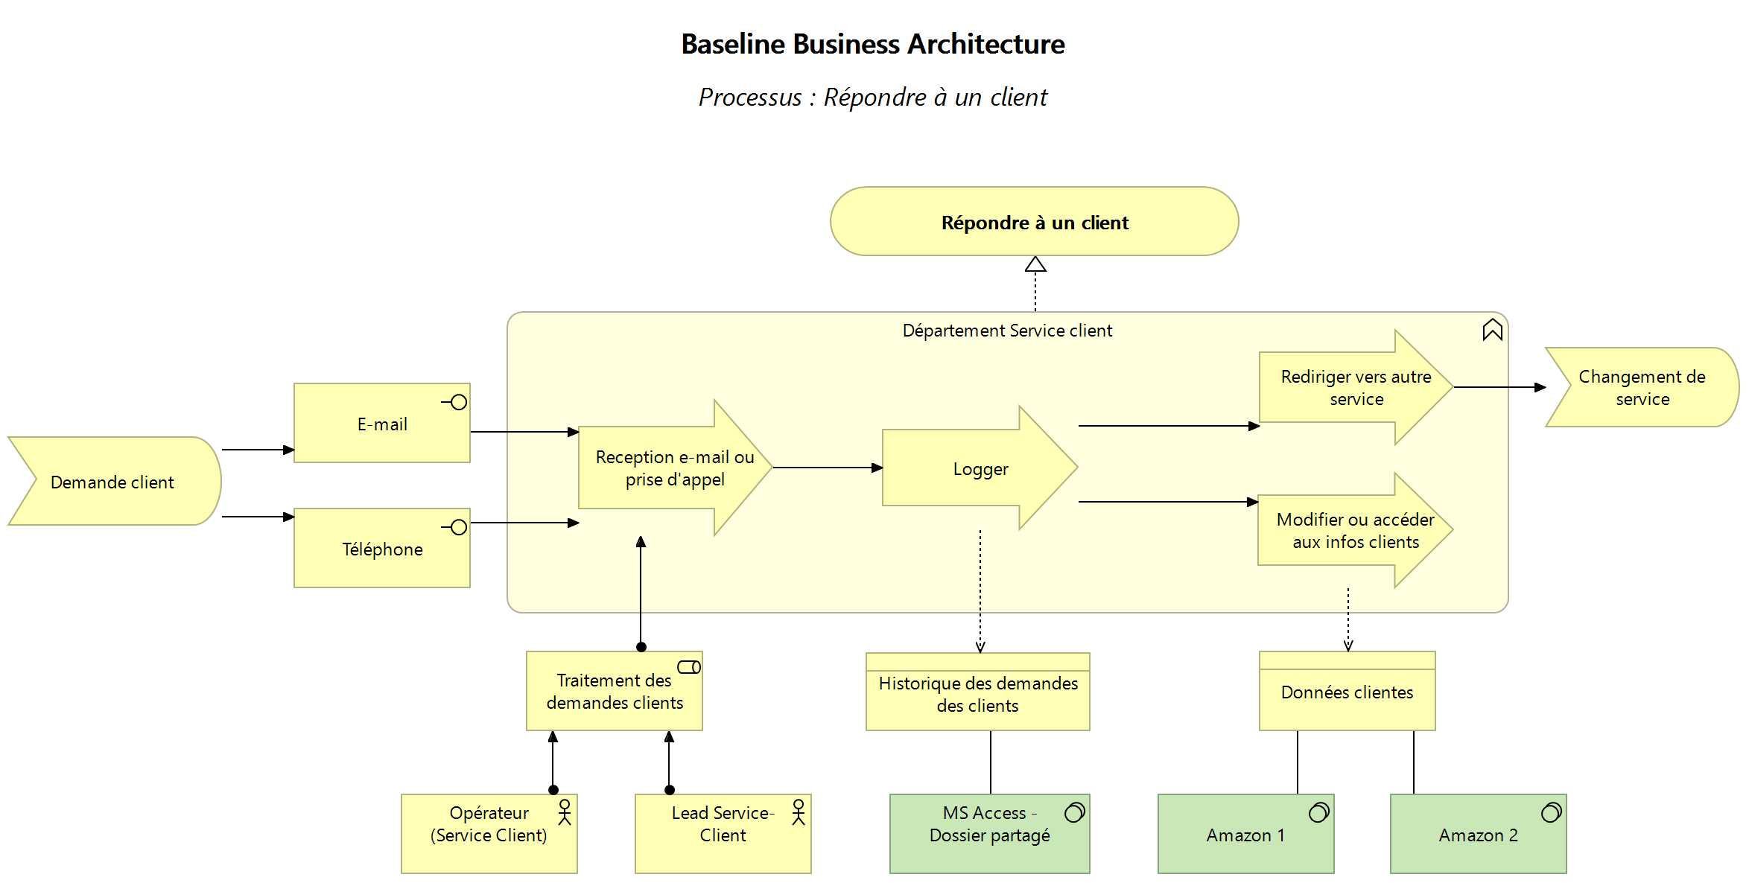

Figure 1 - Business Baline Architecture - Répondre à un client

Les opérateur du service client, par l’intermédiaire du processus *« Répondre à un client* » disposent de la capacité à traiter les demandes clients provenant des canaux e-mails ou téléphone. Les demandes clients sont historisés et, en fonction de la demande, l’opérateur transfert le client à un autre service ou accède aux / modifie les informations associés.

### Département légal

#### Processus : Enquêter

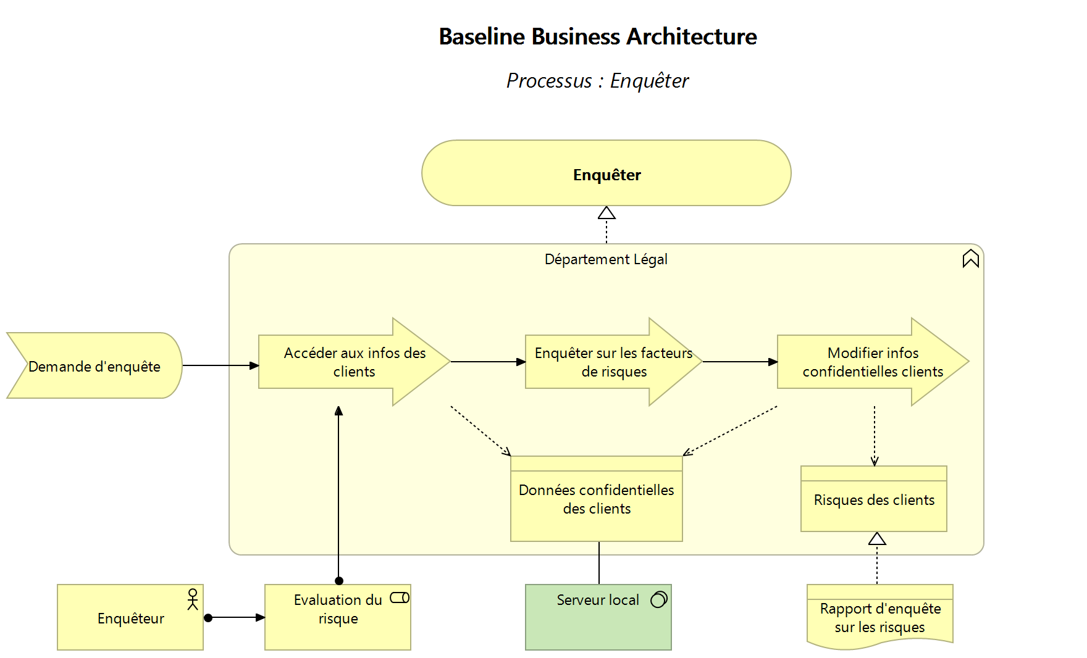

Figure 2 - Business Baline Architecture – Enquêter

Les enquêteurs du département légal sont chargés des missions d’évaluation du risque qui consistent à déterminer les risques encouru par un client. Dans le cadre de leur mission, ils disposent de la capacité à accéder aux données confidentielles des clients, stockés sur un serveur local dédié au service, et produisent des rapports d’enquête d’évaluation des risques.

Ces rapports de risques sont partagés au sein du service uniquement.

#### Processus : Établir un contrat

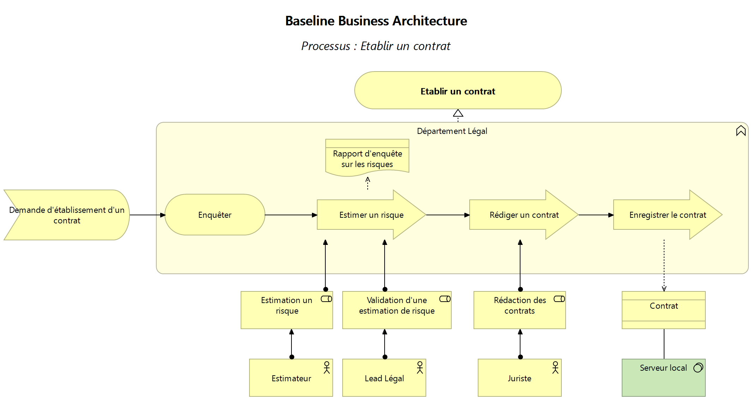

Figure 3 - Business Baline Architecture - Établir un contrat

L’établissement d’un contrat est réalisé par le département légal au travers du processus « établir un contrat ». Ce processus fait intervenir plusieurs acteurs :

* Les estimateurs, chargés de l’estimation du coût du risque.
* Le responsable de service (« Lead légal »), chargé de la validation des estimations réalisées,
* Les juristes, chargé de la rédaction et de l’enregistrement des contrats.

Les contrats sont stockés sur le serveur local du département à usage exclusif du département.

### Département facturation

#### Processus : Établir une facture

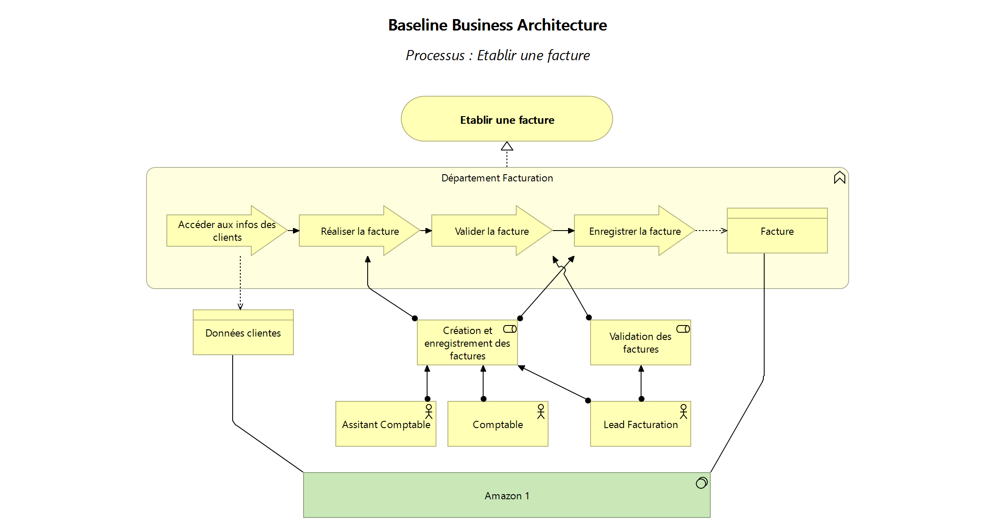

Figure 4 - Business Baline Architecture - Établir une facture

Le département facturation est chargé de création des factures clients. Les comptables et assistants comptable crées et enregistrent les factures validées qui sont validés par le responsable de service (« Lead facturation »).

Le responsable de service peut être amené à participer aux activités de création des factures en cas de surcharge de travail.

### Département vente

#### Processus : Définir une stratégie commerciale

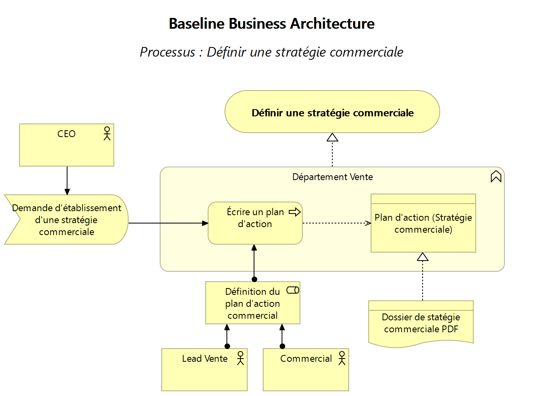

Figure 5 - Business Baline Architecture - Définir une stratégie commerciale

Le processus de définition de la stratégie commerciale est initié par le CEO. Les commerciaux et le responsable de service sont chargés de la définition du plan d’action commercial qui fournira la méthodologie et les métriques à atteindre pour acquérir des clients.

La stratégie commercial est livré sous forme de dossier stratégique.

#### Processus : Prospecter des clients

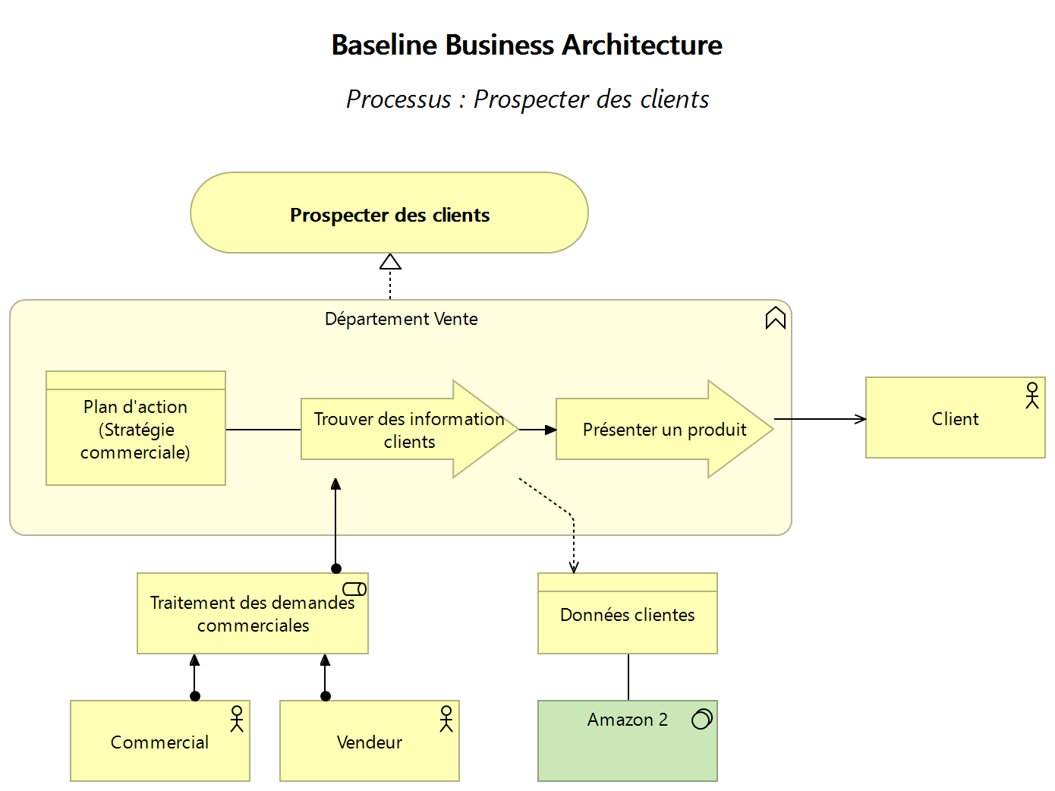

Figure 6 - Business Baline Architecture - Prospecter des clients

La prospection des clients, dictée par le plan d’action de la stratégie commerciale vise à permettre à l’entreprise d’acquérir des nouveaux clients. Ce processus fait intervenir les commerciaux et les vendeurs au travers du traitement des demandes commerciales.

#### Processus : Vendre un produit d’assurance

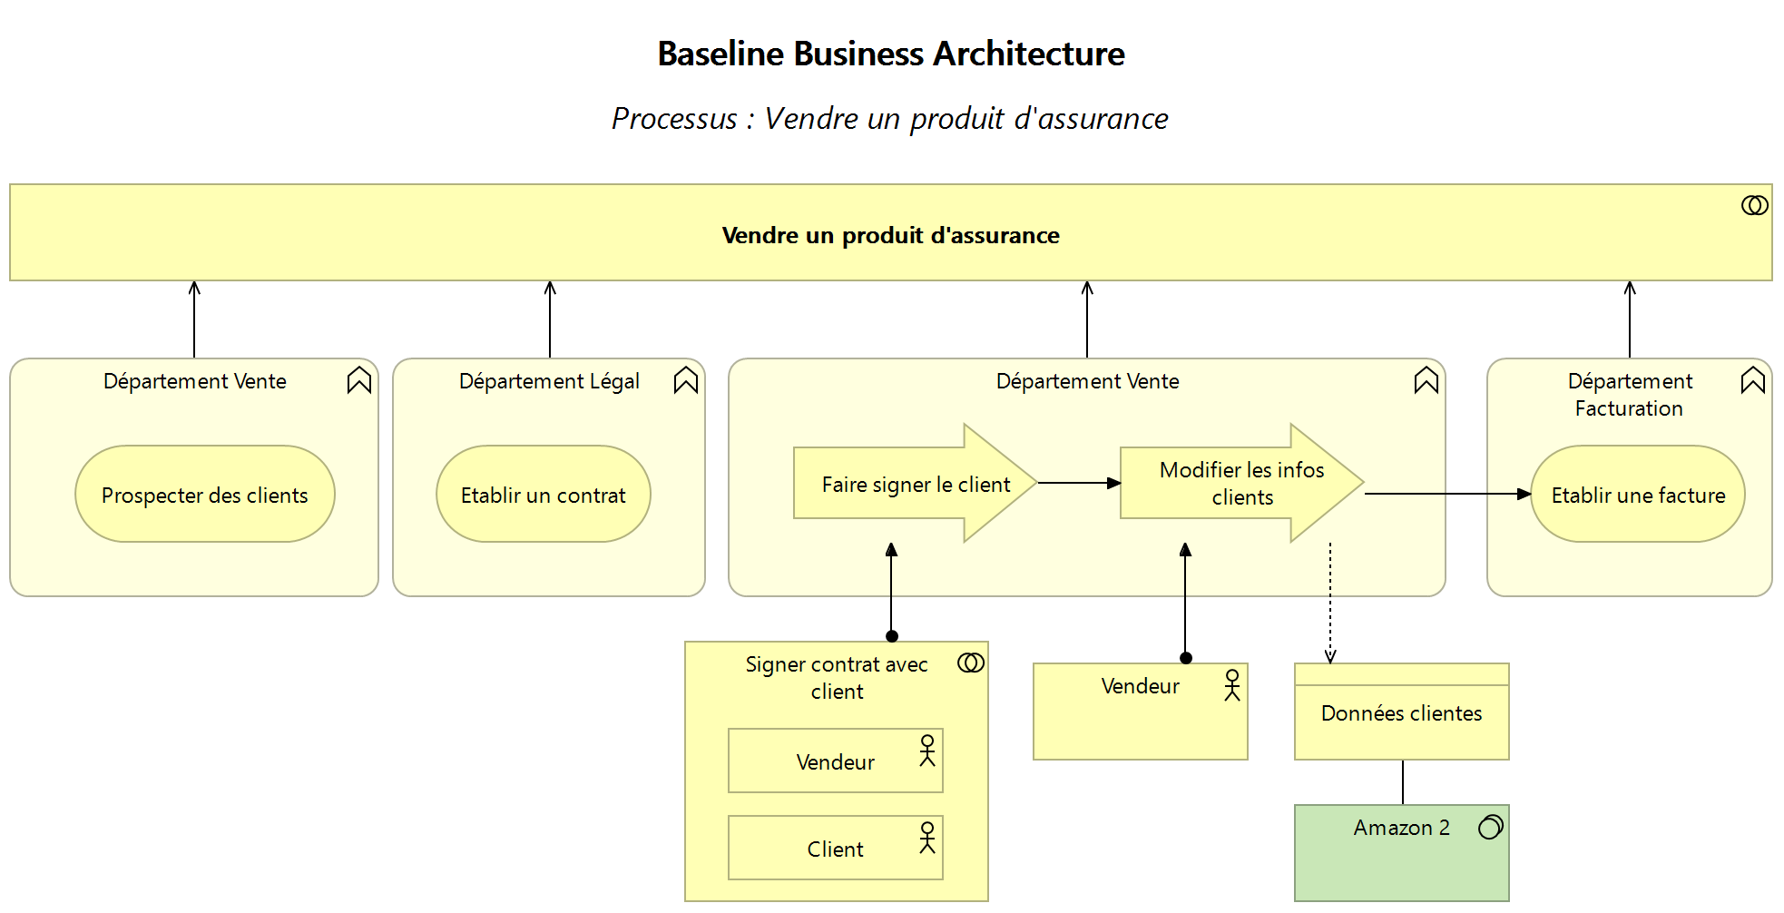

Figure 7 - Business Baline Architecture - Vendre un produit d'assurance

La vente d’un produit d’assurance fait intervenir de nombreux acteurs, département et processus de l’entreprise collaborant pour fournir cette capacité.

Initié par le département vente et le processus de prospection commerciale, la vente d’un produit d’assurance nécessite l’établissement d’un contrat (département légal - processus décrit précédemment), la signature du contrat réalisés par les vendeurs, et l’établissement de la facture réalisée par le département facturation.

### Service Informatique

#### Processus : Sauvegarder quotidiennement les données

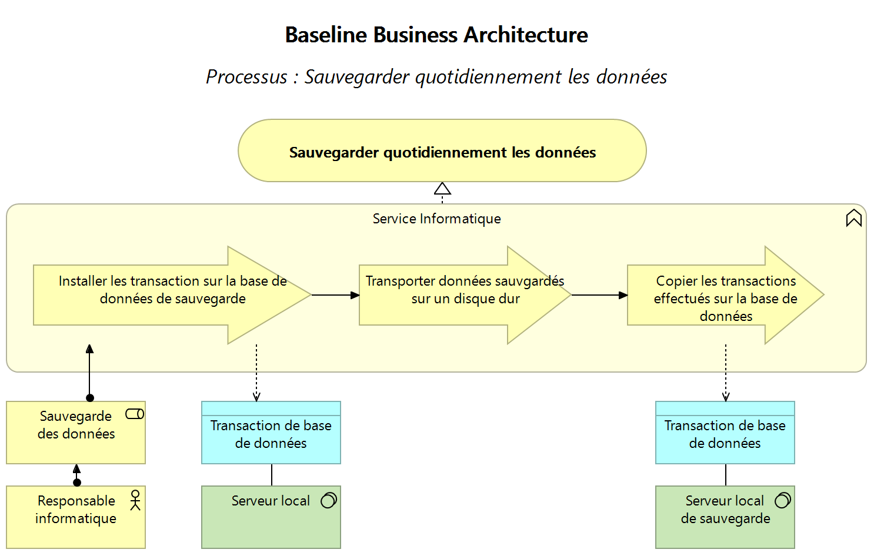

Figure 8 - Business Baline Architecture - Sauvegarder quotidiennement les données

Le service informatique, composé du seul responsable informatique, est chargé du processus de sauvegarde quotidien des données du serveur local (serveur du département légal).

Ce processus nécessite une manipulation physique des données, dont les transactions journalières sont copiées sur un disque dur qui sera ensuite transporté jusqu’au serveur local de sauvegarde ou les transaction seront lancées.

### Évaluation des processus business

[Décrire l’architecture de référence selon les points de vue business, data, applicatif et technique.]

# APPROCHE ARCHITECTURALE

## Approche architecturale retenue

### Vue d’ensemble de l’architecture cible

[Expliquer le pattern d’architecture retenue et justifier l’approche]

### Outil de ticketing externe

## Exigences de l’architecture cible

[Catalogue des exigences d’architecture]

# ARCHITECTURE CIBLE

[Décrire l’architecture cible selon les points de vue business, data, applicatif et technique.]

# ANALYSE DES ÉCARTS

Matrice des écarts + expliquer les impacts

# ARCHITECTURE DE TRANSITION

Décrire les phases de transition et expliquer le processus d’implémentation

# APPROBATIONS

Le tableau ci-après liste toutes les parties prenantes ayant approuvé cet accord.

|  |  |  |  |
| --- | --- | --- | --- |
| **Nom** | **Poste** | **Signature** | **Date** |
|  |  |  |  |
|  |  |  |  |
| **David EVAN** | Architecte Logiciel | David Evan | 10/12/2021 |

Tableau 4 - Approbation du document de définition de l'architecture

# TABLES DES RÉFÉRENCES

## Figures

Figure 1 - Business Baline Architecture - Répondre à un client 7

Figure 2 - Business Baline Architecture - Enquêter 8

Figure 3 - Business Baline Architecture - Établir un contrat 8

Figure 4 - Business Baline Architecture - Établir une facture 9

Figure 5 - Business Baline Architecture - Définir une stratégie commerciale 10

Figure 6 - Business Baline Architecture - Prospecter des clients 11

Figure 7 - Business Baline Architecture - Vendre un produit d'assurance 12

Figure 8 - Business Baline Architecture - Sauvegarder quotidiennement les données 13

## Tableaux

Tableau 1 - Historique des révisions 2

Tableau 2 - Catalogue des objectifs du chantier d’architecture 6

Tableau 3 - Catalogue des contraintes du chantier d’architecture 6

Tableau 4 - Approbation du document de définition de l'architecture 12